J.Hakanen Ky
Ilmanvaihtokanavien puhdistus
Tarkastus- ja puhdistuspöytäkirja
Jokirannan koulu
20.9.-22.10.2010

Ilmanvaihtokanavien puhdistuspöytäkirja

Kohde: Jokirannan koulu
Kohteen osoite: Viertolankuja 1, 01300 Vantaa

Tilaaja: Pertti Jäppinen
Tilaajan osoite: Tervahaudantie 1, 01400 Vantaa
Tilaajan yhteystiedot: 0400 414165

Toimittajan tiedot: J. Hakanen Ky
Vernissakatu 5 B 68, 01300 Vantaa
040 5155037

Työ suoritettu ajalla: 20.9.-22.10.2010

Kohteessa käytetyt työmenetelmät
1 | Imurointi | 5 | Kaavinta/Harjaus
2 | Alipaineistus | 6 | Pika-/tarkistusluukun asennus
3 | Koneellinen harjaus | 7 | armaflex asennus
4 | Pesu | 8 | Darcon asennus

Kohteen osa-alueet | Käytetyt menetelmät
TK01, tulo/poistoilmakanavat sekä niihin kuuluvat osat. | 1,2,3,4,6
TK02, Tulo/poistoilmakanavat sekä niihin kuuluvat osat. | 1,2,3,4,6
Keittiö, Tulo/poistoilmakanavat sekä niihin kuuluvat osat. | 1,2,3,4,6
Erityiskoulu, TK1/PK1 poisto/tuloilmakanavat sekä niihin kuuluvat osat. | 1,2,3,4,6,8
Parakki, Tulo/poistoilmakanavat sekä niihin kuuluvat osat. | 1,2,3,4,6,7
Huippuimurit, poistoilmakanavat sekä niihin kuuluvat osat. | 1,3,4,6

Huomiot. | kuva nro.

Asennetut luukut, muut tarvikkeet | Määrä
P160 | 13
400x200 | 8
palopelti sulake | 1
armaflex | 3m2
dacron | 2m2

Käytetyt työtunnit

1.Sakke
Pvm. | Tehdyt työt | Tunnit
20.9.2010 | palaveri | 2
21.9.2010 | tulokone, tulokammio, imurointi | 9
22.9.2010 | krs. 1,2,3 A osa poisto | 9
23.9.2010 | kellari poisto, keittiö tulokone imurointi. | 9
27.9.2010 | A osa poisto | 6
28.9.2010 | A osa poisto, poistokone,poistokammio, imurointi | 8
29.9.2010 | A osa tulo | 9
30.9.2010 | A osa tulo | 6
1.10.2010 | teline nouto, A osa tulo | 9
2.10.2010 | B osa tulo+poisto | 7
3.10.2010 | B osa tulo+poisto | 8
4.10.2010 | +2h dikkusby skola, B osa tulo+poisto | 9
5.10.2010 | +1h dikkusby skola, kellari B osa | 9
6.10.2010 | korson koulu tarkastus, kellari B osa | 10
8.10.2010 | keittiö tulo | 8
11.10.2010 | parakki | 9
12.10.2010 | parakki | 9
13.10.2010 | korson koulu tarkastus, | 10
14.10.2010 | parakki | 6
15.10.2010 | parakki | 6
18.10.2010 | parakki | 8
19.10.2010 | parakki | 6
20.10.2010 | parakki | 4
21.10.2010 | parakki | 8
 | 6xtavara haku | 6
25.10.2010 |  | 3
+ | pöytäkirjan laatiminen | 2
 | Yhteensä | 195

2.Kisana
Pvm. | Tehdyt työt | Tunnit
20.9.2010 | palaveri | 2
21.9.2010 | tulokone, tulokammio, imurointi | 9
22.9.2010 | krs. 1,2,3 A osa poisto | 9
23.9.2010 | kellari poisto, keittiö tulokone imurointi. | 6
27.9.2010 | A osa poisto | 6
28.9.2010 | A osa poisto, poistokone,poistokammio, imurointi | 8
29.9.2010 | A osa tulo | 9
30.9.2010 | A osa tulo | 6
1.10.2010 | teline nouto, A osa tulo | 9
2.10.2010 | B osa tulo+poisto | 7
3.10.2010 | B osa tulo+poisto | 8
4.10.2010 | B osa tulo+poisto | 7
5.10.2010 | +1h dikkusby skola, teline palautus , kellari B osa | 10
6.10.2010 | korson koulu tarkastus, kellari B osa | 10
8.10.2010 | keittiö tulo | 8
11.10.2010 | parakki | 9
12.10.2010 | parakki | 9
13.10.2010 | parakki | 8
14.10.2010 | parakki | 8
15.10.2010 | parakki | 9
18.10.2010 | parakki | 8
19.10.2010 | parakki | 6
20.10.2010 | parakki | 6
21.10.2010 | parakki | 8
22.10.2010 | huippari | 3
 | Yhteensä | 187

3.Sitthiphong / Phaithun
Pvm. | Tehdyt työt | Tunnit
21.9.2010 | tulokone, tulokammio, imurointi | 9
22.9.2010 | krs. 1,2,3 A osa poisto | 9
23.9.2010 | kellari poisto, keittiö tulokone imurointi. | 9
27.9.2010 | A osa poisto | 6
28.9.2010 | A osa poisto, poistokone,poistokammio, imurointi | 8
29.9.2010 | A osa tulo | 9
30.9.2010 | A osa tulo | 6
1.10.2010 | A osa tulo | 8
2.10.2010 | B osa tulo+poisto | 7
3.10.2010 | B osa tulo+poisto | 8
4.10.2010 | B osa tulo+poisto | 7
5.10.2010 | teline palautus , kellari B osa | 9
6.10.2010 | kellari B osa | 8
8.10.2010 | keittiö tulo | 8
11.10.2010 | parakki | 9
12.10.2010 | parakki | 9
13.10.2010 | parakki | 8
14.10.2010 | parakki | 8
15.10.2010 | parakki | 9
18.10.2010 | parakki | 8
19.10.2010 | parakki | 6
20.10.2010 | parakki | 6
21.10.2010 | parakki | 8
22.10.2010 | huippari | 3
 | Yhteensä | 185
 | Tunnit yhteensä | 567

Kohteen vertailukuvat ennen ja jälkeen työn suorittamisen
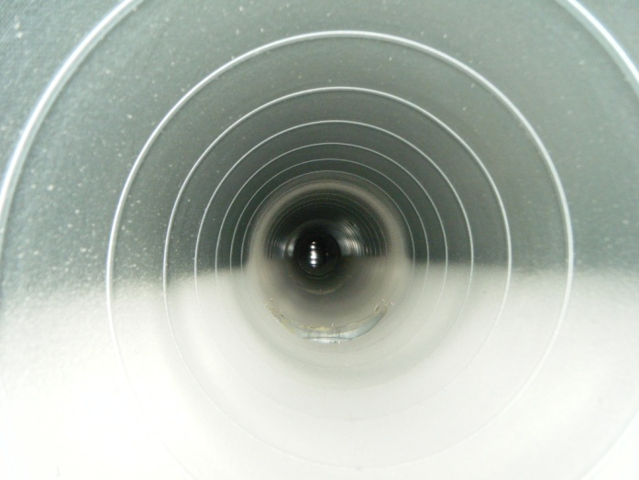  3 krs.A osa poistoilmakanava ennen puhdistusta | 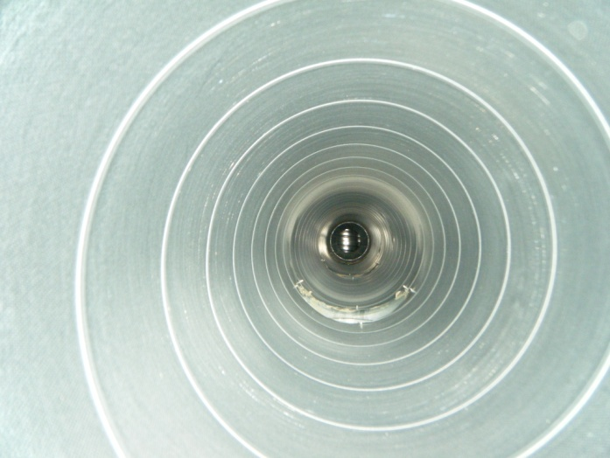  puhdistettuna
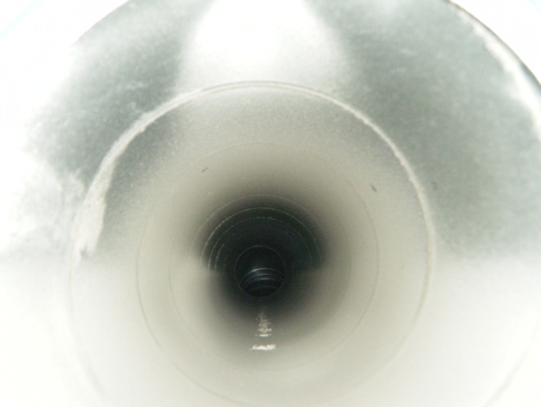  3krs.A osa poistoilmakanava ennen puhdistusta | 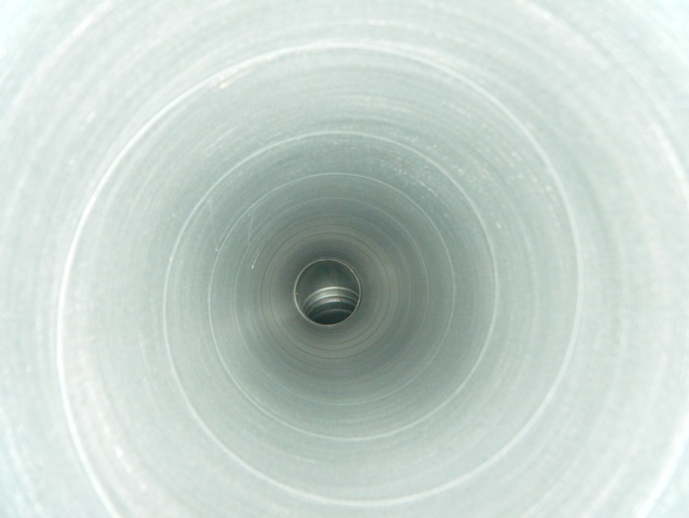  puhdistettuna
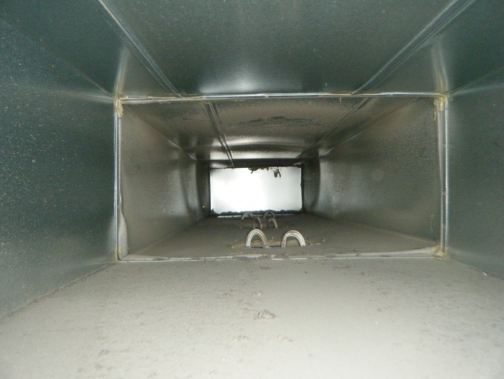  039 Ruokailu. poistoilmakanava ennen puhdistusta | 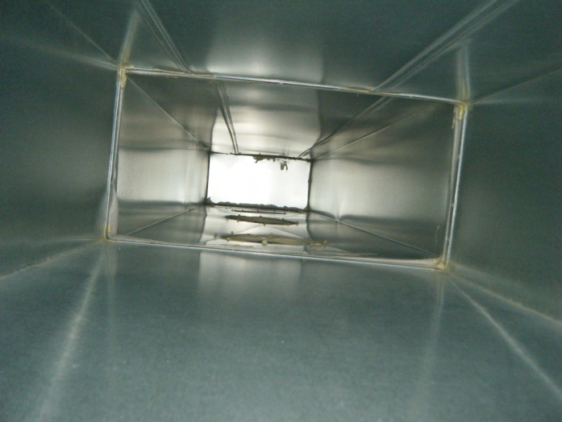  puhdistettuna
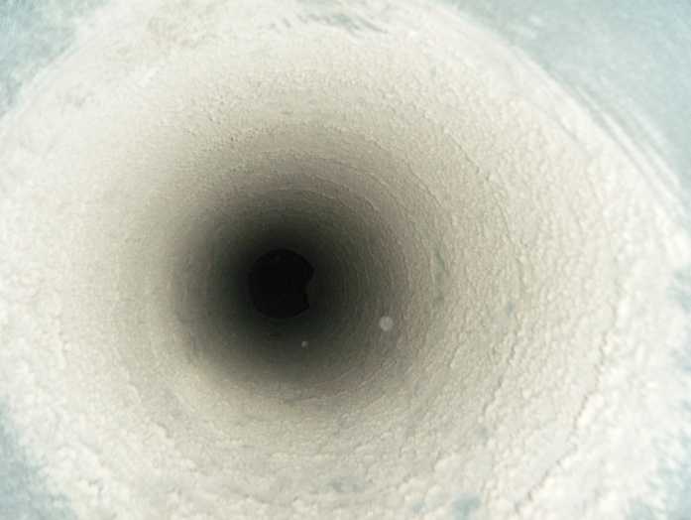  A osa poistoilmakanava ennen puhdistusta | 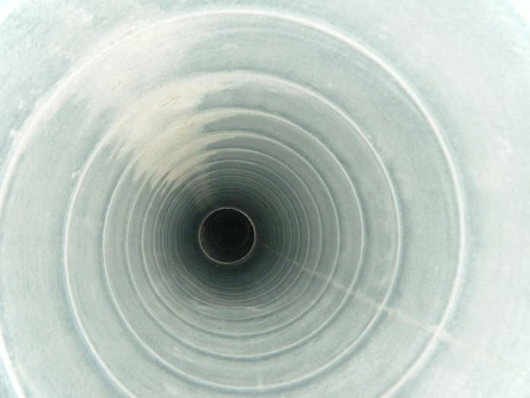  puhdistettuna
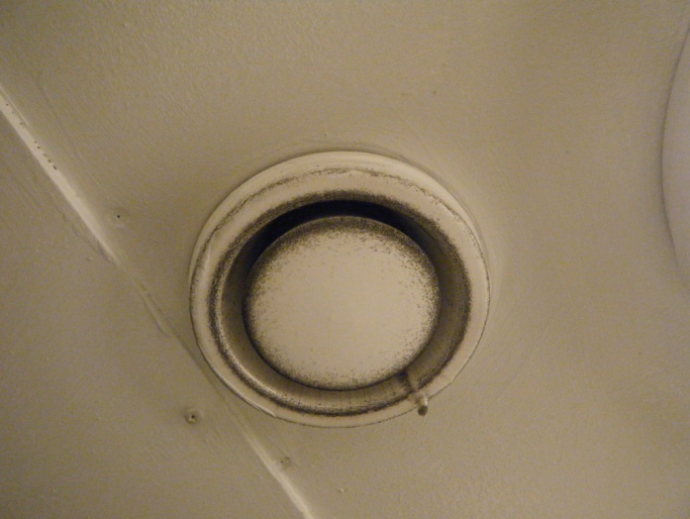  poistoilmaventtiili ennen puhdistusta | 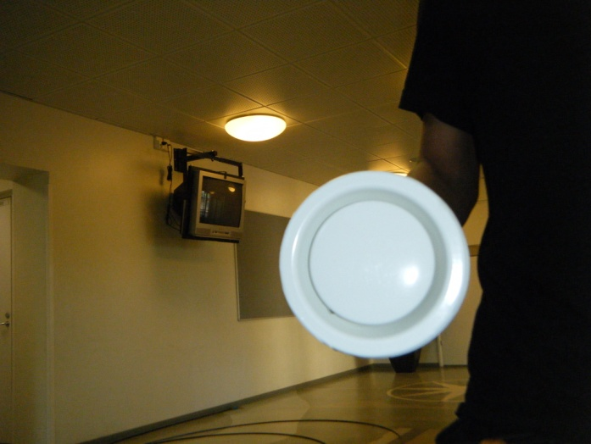  puhdistettuna
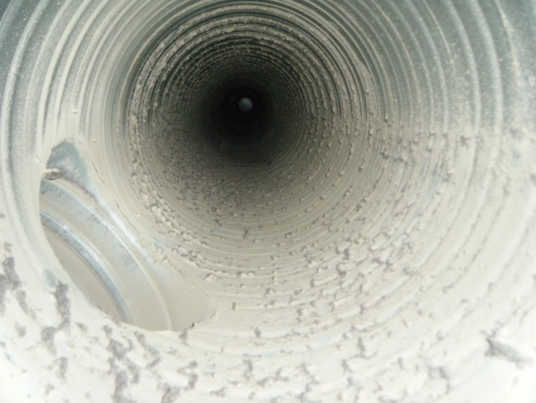  liikuntasali poistoilmakanava ennen puhdistusta. | 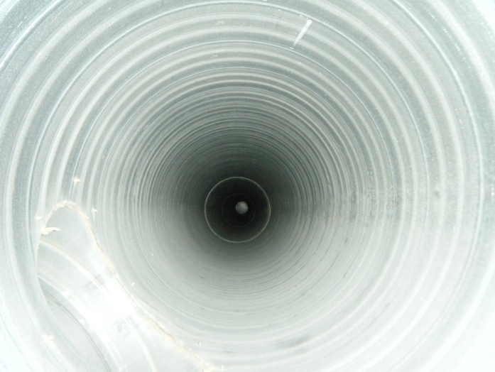  puhdistettuna
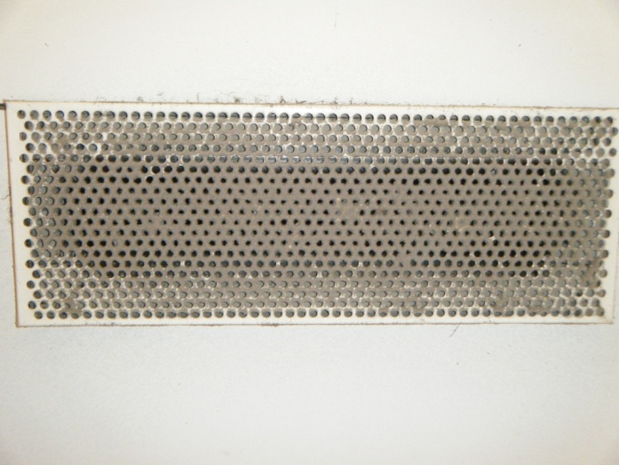  liikuntasali poistoilmaventtiili ennen puhdistusta | 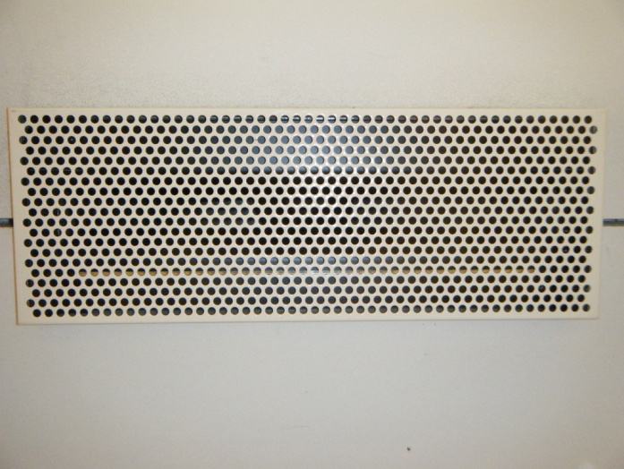  puhdistettuna
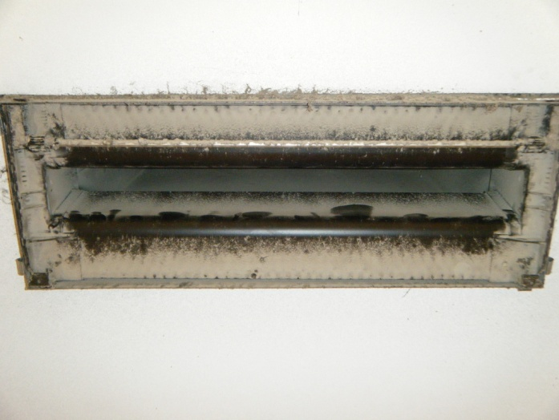 | 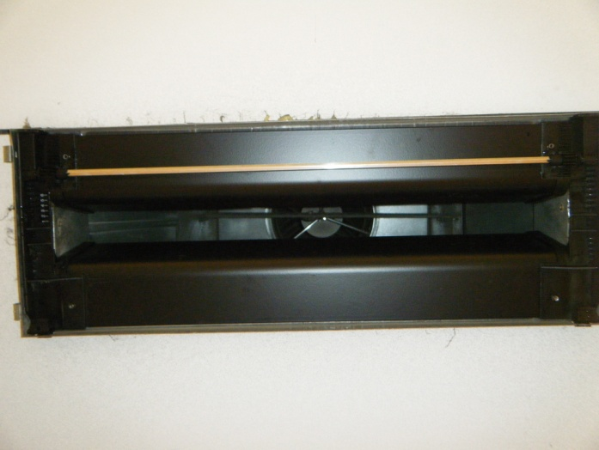
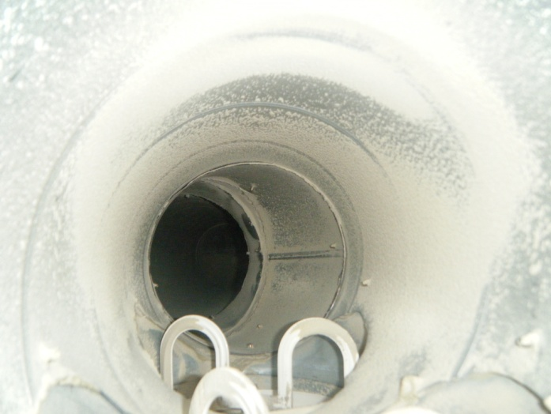  poistoilmakanava ennen puhdistusta | 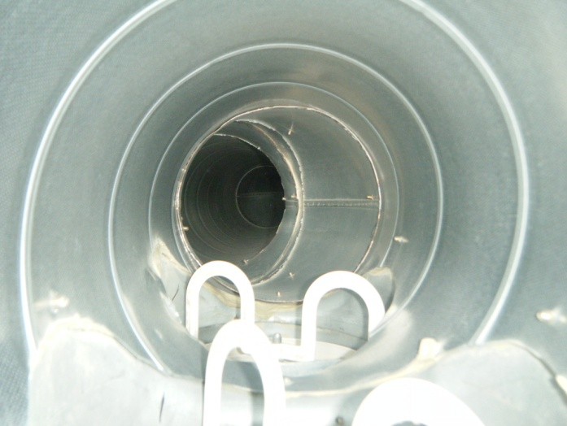  puhdistettuna
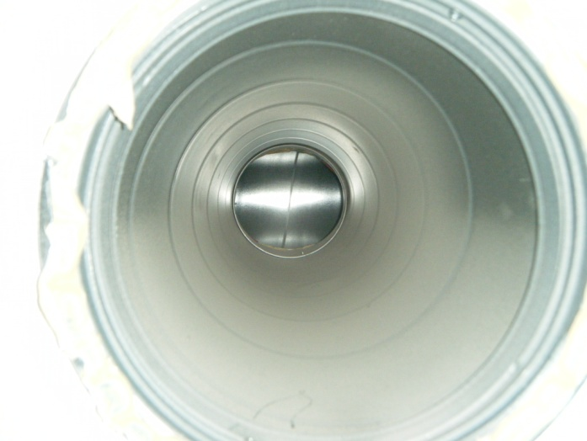  10 OT 3 poistoilmakanava ennen puhdistusta | 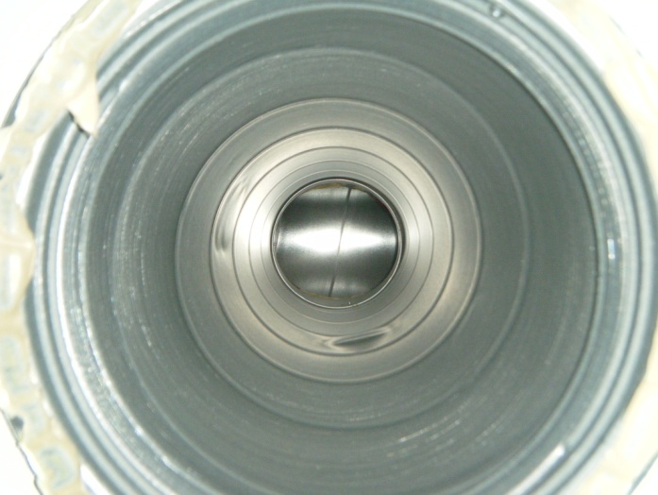  puhdistettuna
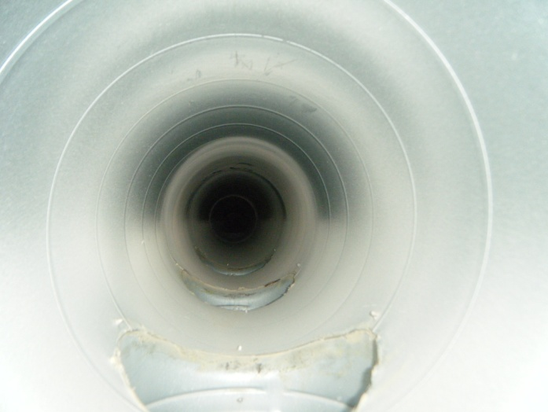  01 OT 3 poistoilmakanava ennen puhdistusta | 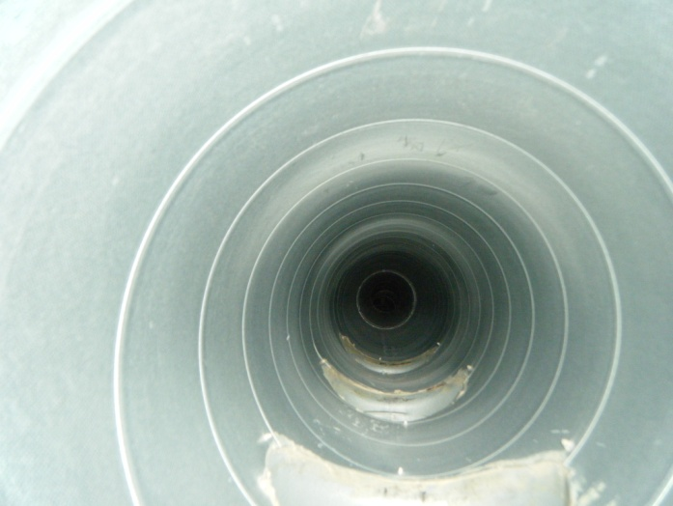  puhdistettuna
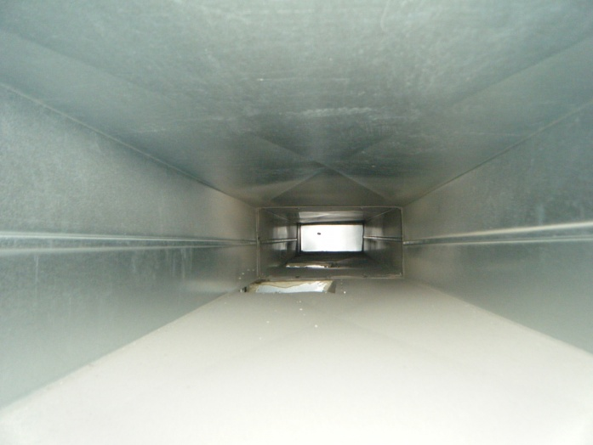  erityiskoulu poistoilmakanava ennen puhdistusta | 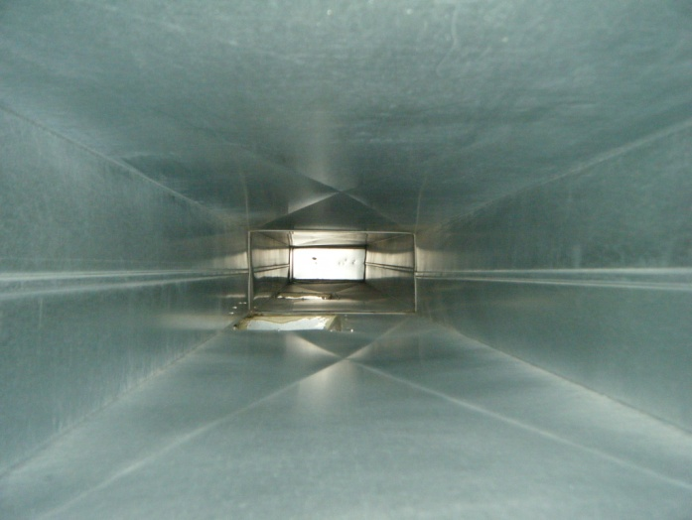  puhdistettuna

